郑州大信厨房博物馆工作总结
（2021年度）

2021年，在省区市文物部门的关怀和支持下，大信克服新冠疫情不利影响，创新发展，为河南省文物事业提供了非国有博物馆发展的范本。
一、完善社会服务。针对不同层次观众，完善不同的讲解词，增强讲解的针对性和有效性。
（一）提升社教活动。组织经开区实验小学、河南大学新闻系、河南财经政法大学、中国人民大学商学院河南校友会等师生参观博物馆，开展爱国主义教育。组织中部浴室柜专委会企业家、广东家用纺织品行业协会企业家、浙江家用纺织品行业协会新生代和中青年企业家走进博物馆，感受文化自信。厨房博物馆文物走进原阳家居博物馆展出，走进郑州市春晚舞台。博物馆全年共接待公众9.51万余人次，其中未成年人3.8万人次，开展社教活动32次，为社教工作交了满意的答卷。

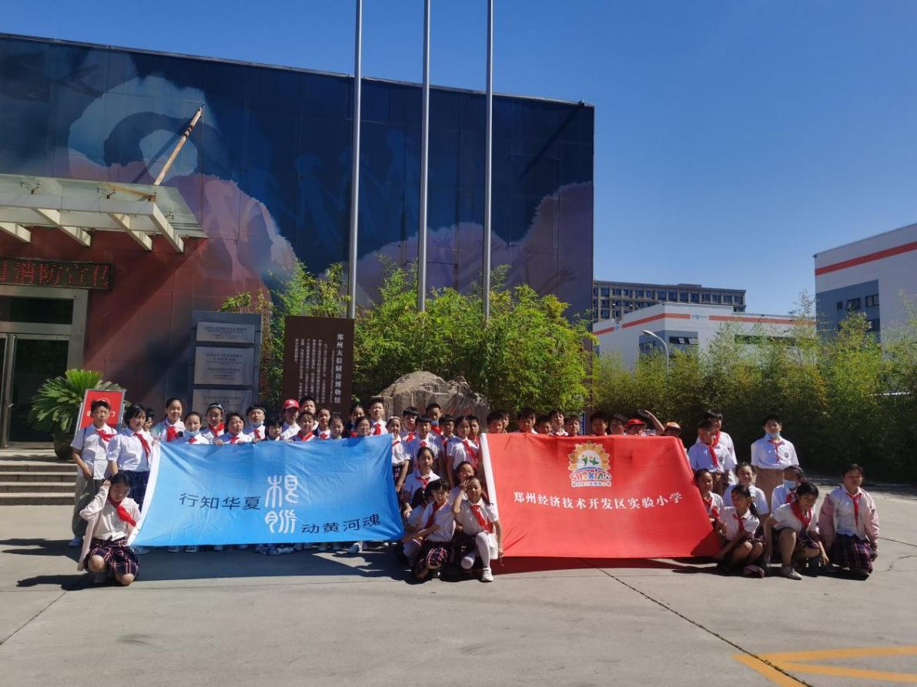

郑州经开区实验小学学生博物馆研学活动
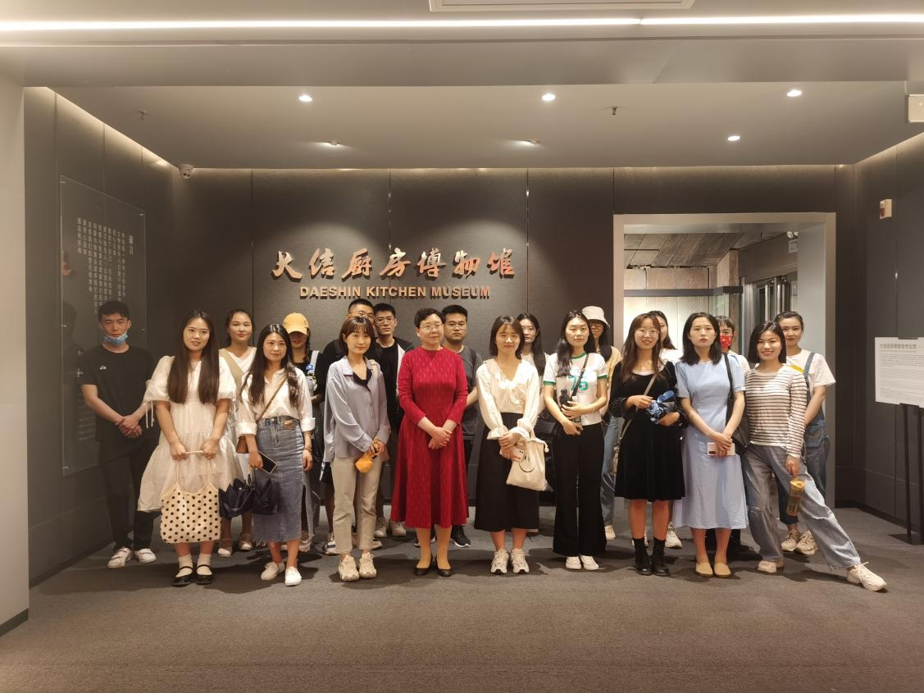

河南大学新闻系研究生及导师博物馆社教活动
（二）提升接待服务。细化接待工作流程，规范接待细节。河南省副省长霍金花莅临博物馆指导工作。郑州市人大、郑州市宣传部、郑州市政协等领导，河南省文物局田凯局长及相关领导、郑州市文物局任伟局长支持大信博物馆建设工作，扩大了博物馆的影响力。

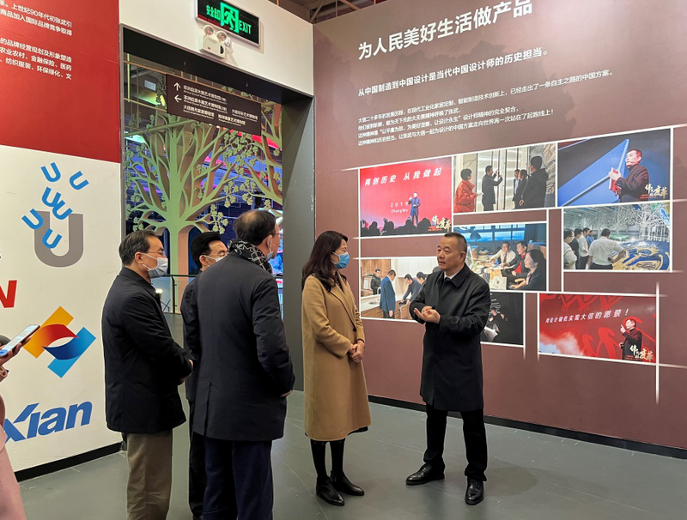
河南省副省长霍金花莅临博物馆指导工作
二、做好安全工作。成立安全工作领导小组，在重点区域配备安全防护员，建立安全消防管理巡检制度，制定安全防护尤其是疫情防控制度和应急预案，完善标识系统，梳理参观动线，绘制展陈消防线路图，明确安全责任人，最大限度保障游客安全。部署重要节日安全工作，加强隐患排查，尤其是相关安全标识设置，必要时临时增派临时安全员，做好人员车辆疏导工作。
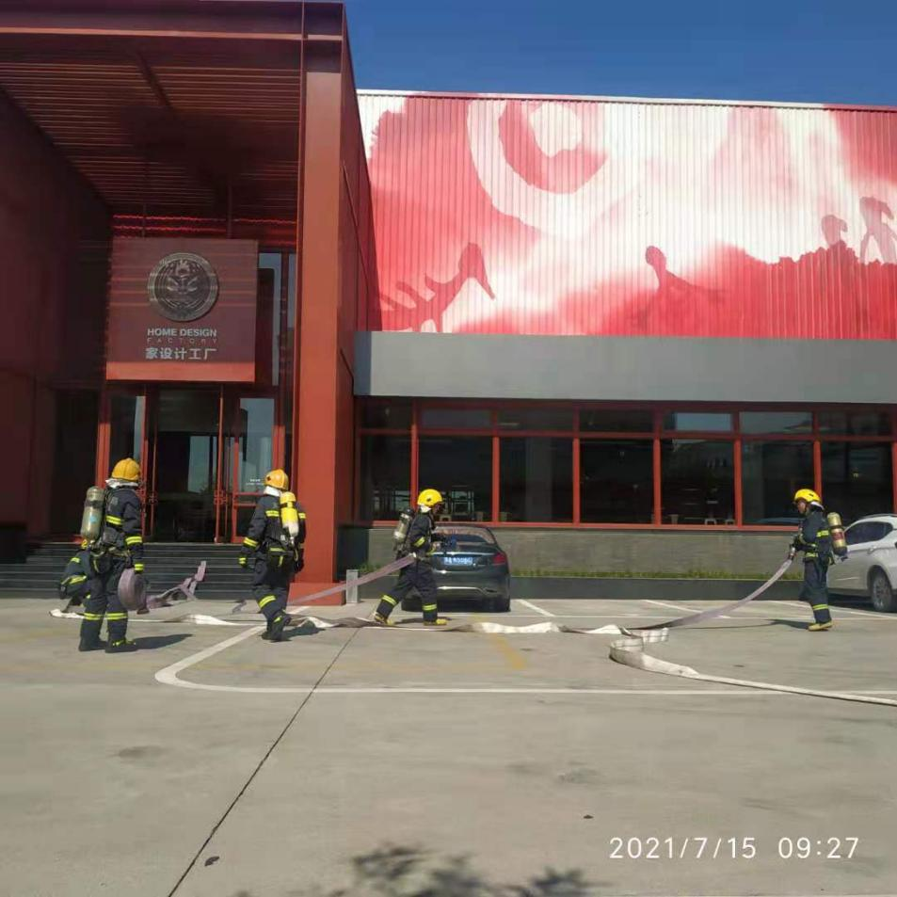

消防演练场景
坚决落实常态化的疫情防控措施，设置自动测温系统，布局二维码扫码系统，加强消毒酒精、消毒液等防疫物资储备，严格入馆人员管理，落实扫码测温工作。绘制疫情防控流程图，明确疫情防控责任。研究应对诸如7·20水灾突发事件工作。

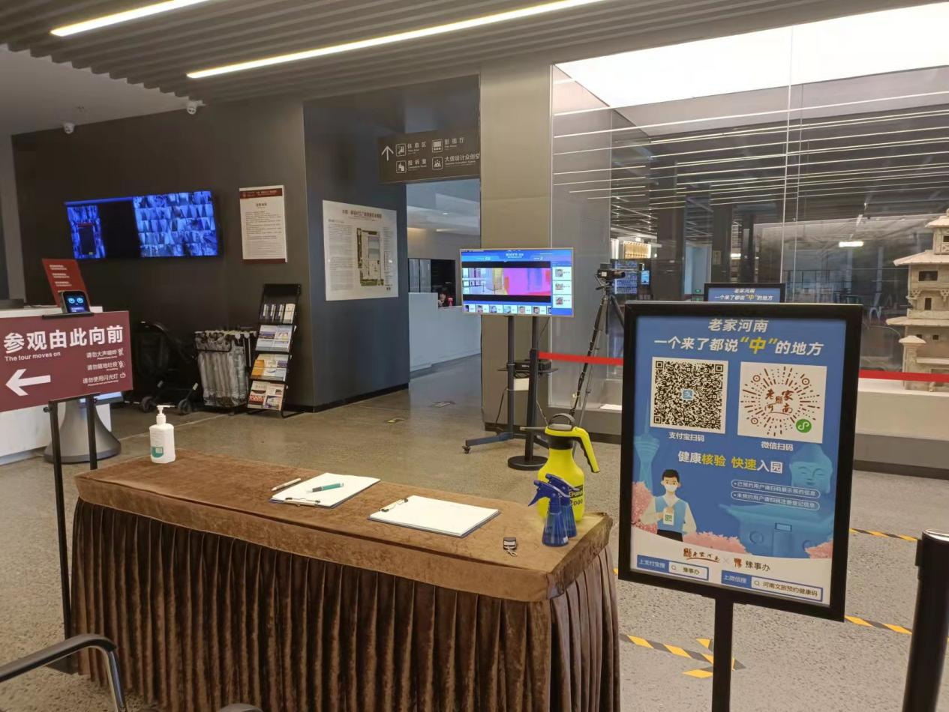
疫情防控场景
三、完善开放服务。严格理事会议制度。每半年召开理事会议，研究博物馆重大事项。规范政府补助资金使用。按照郑州市博物馆审计工作会议，设立资金专户，专款专用，落实博物馆各项费用支出，规范账户管理。完善志愿者团队工作。明确博物馆各部门人员责任，加强讲解员培训，建立接待服务标准体系，提升接待能力。落实语音扫码功能，多方式开展讲解服务。加强人员安全培训。

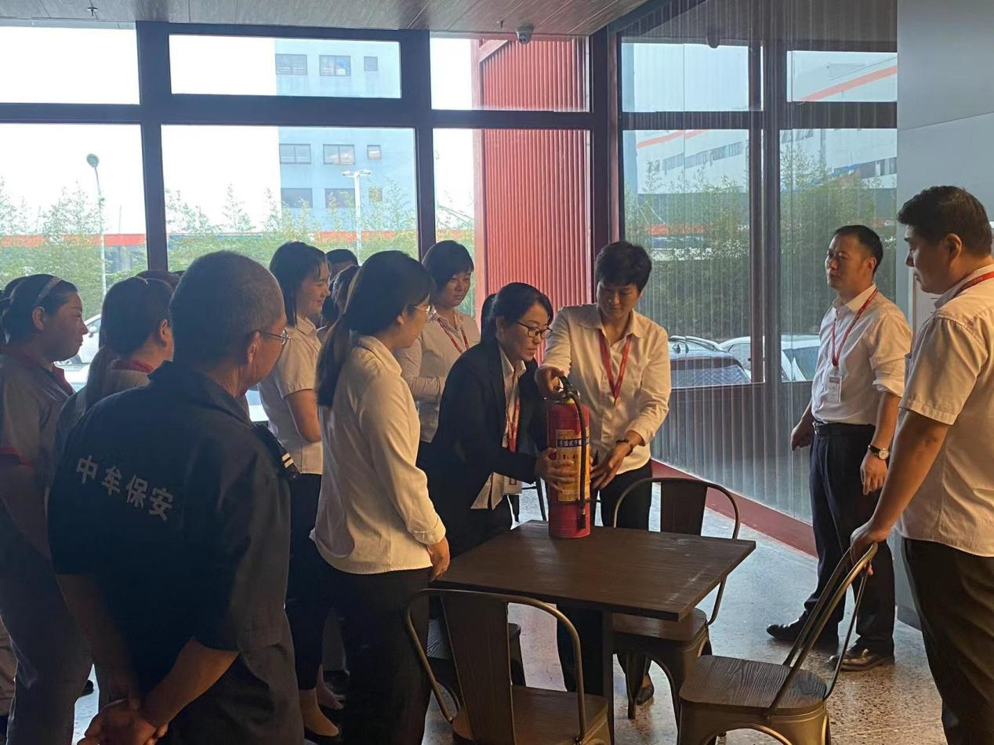

人员安全培训
四、开展传统节日或纪念日活动。在“博物馆的未来：恢复与重塑”主题下，开展了“在自信与自新中走向未来”的多项活动。组织免费参观与义务讲解活动，向公众传播优秀的中国传统文化，增强公众的爱国情怀。开展国际博物馆日消防演习，在滚动电子屏播放消防宣传标语的同时，向公众发放消防安全宣传彩页，提升公众消防意识。开展博物馆宣传，在公众号上推送文章并向参观的游客赠送小礼品。通过活动，使公众近距离更深入地了解博物馆，提升了服务水平，发挥了博物馆服务功能。开展清明、春节、端午活动，举办丰富多彩的社教活动。举办临时展览9次。调整展陈。

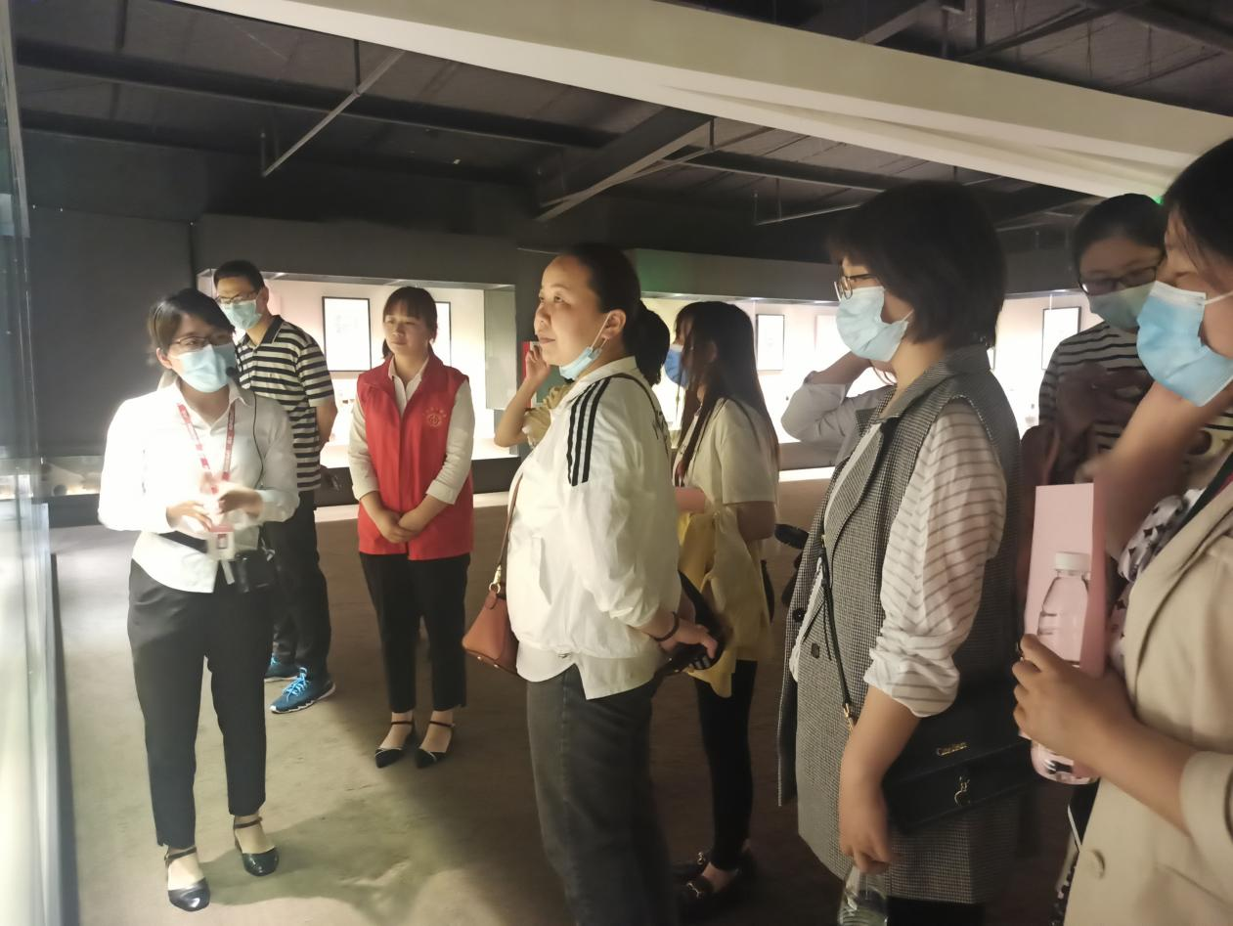
国际博物馆日社教活动
五、开展博物馆宣传工作。为扩大博物馆影响力，利用郑州日报新媒体开展线上直播，实现线上观看56万人次。开展都市频道、新华社新闻中心等宣传活动，积累宣传经验。邀请郑州市委宣传部副部长王丽艳指导聚落宣传工作，推动博物馆文物走进郑州市春晚。承接“河南省老记者团看郑州活动”“郑州市级宣讲队员走基层”活动，宣传黄河文化。完善博物馆公众号，开展常态化的信息发布和交流工作，观看传播2万余次。

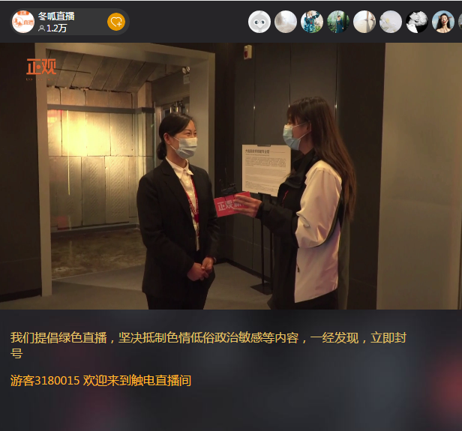
郑州日报新媒体开展线上直播

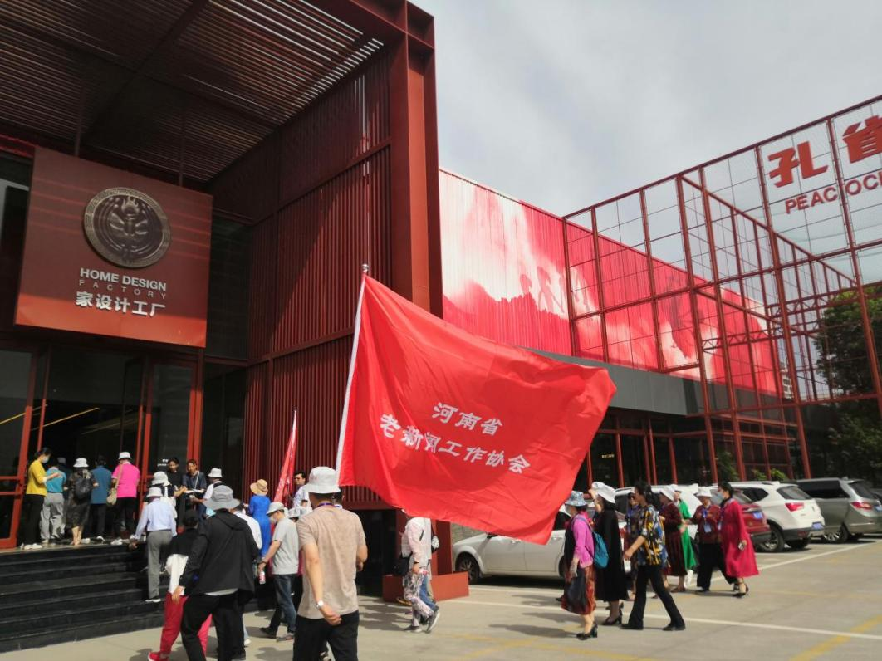
河南省老记者团看郑州活动参观大信厨房博物馆

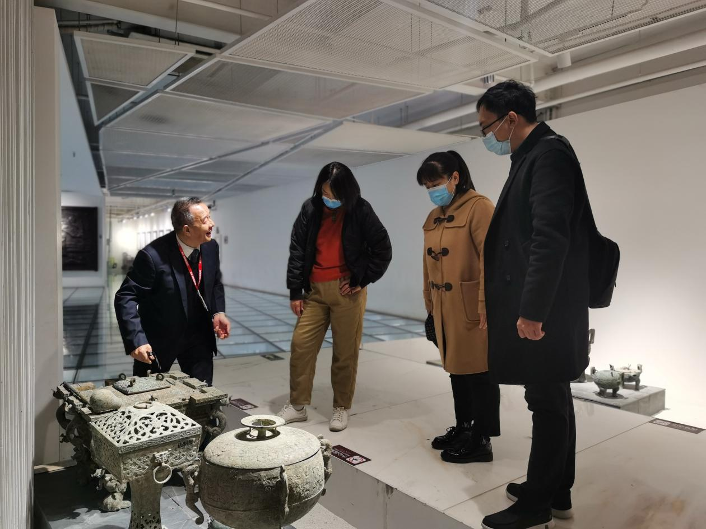郑州市委宣传部副部长王丽艳指导大信博物馆宣传工作
六、加强藏品管理。完善藏品征集工作，完成新增759件藏品备案和鉴定工作。梳理藏品数据，落实藏品编号、尺寸、重量等详细数据，建立完备的藏品清册和图册。健全博物馆藏品登录机制，推进藏品档案信息化标准化建设，全部建立藏品电子档案。强化预防性保护，加强文物保护研究。加快推进藏品数字化，完善藏品数据库，加大基础信息开放力度。完成了藏品鉴定工作。建立文物专账。
七、推进学术研究。深化同清华大学、河南财经政法大学等交流，提升研究水平。
（一）开展学术交流。组织博物馆“立足当下，服务社会”专家研讨会，立足当下，服务社会，是每个博物馆的工作重心，在博物馆开展不同类型的社教活动，丰富博物馆的社教方式，真正发挥博物馆融入生活圈的功能。博物馆馆藏古本灶王经纳入国家十三五重大文化工程《中华续道藏》工程。博物馆被评为“中国工业设计十佳工业园区”。
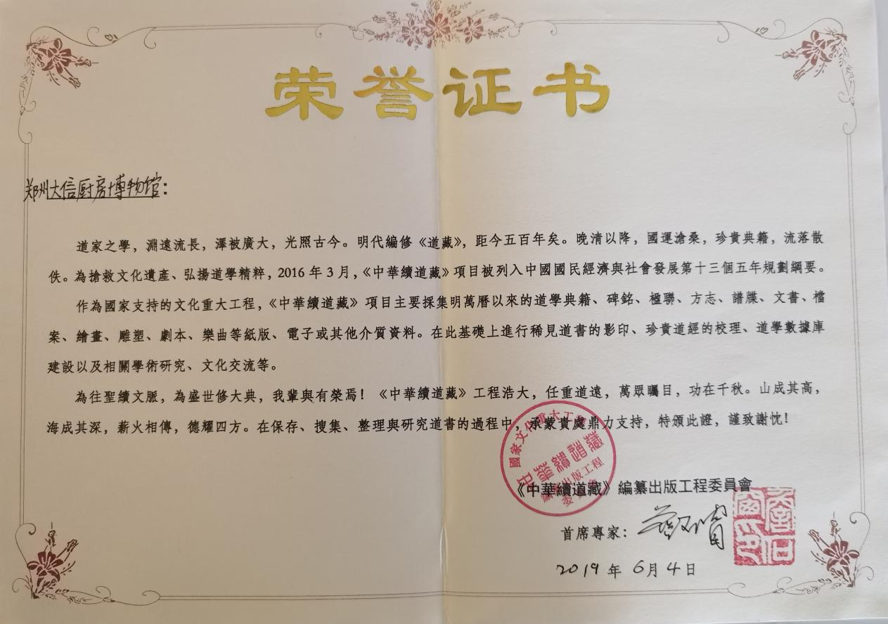
古本灶王经纳入国家十三五重大文化工程《中华续道藏》
（二）注重馆际交流。积极探索建立常态化的馆际交流合作，对接洛阳天子驾六博物馆志愿者20人到博物馆聚落交流，开展人员业务往来，相互学习，相互借鉴，提升博物馆水平。
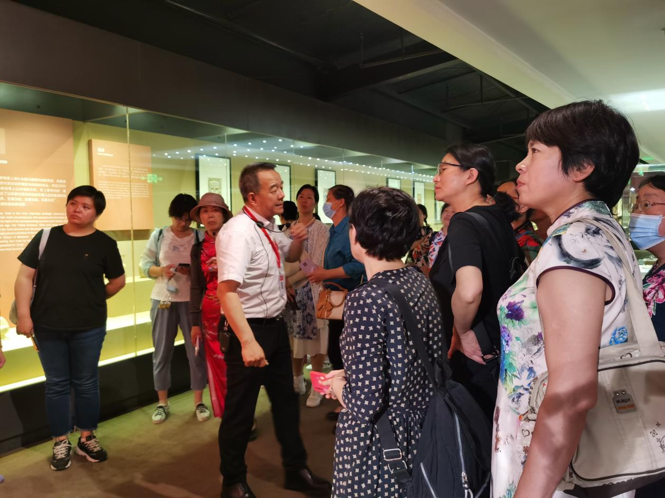
洛阳天子驾六博物馆志愿者团队参观博物馆
八、开发博物馆文创。重点围绕家居用品，研究开发包括诸如沙发、床等移动家具、软装饰品、木门等千余种品类的文创产品，开发20余套全屋定制家居系列大文创产品，服务社会。按照同步规划、同步设计、同步施工的标准，完成了举办者3000平方米博物馆文创一楼展厅建设，公众可以实现沉浸式的消费体验。通过博物馆展览展示，激发公众对文创产品的信任，推动文创产品的销售。
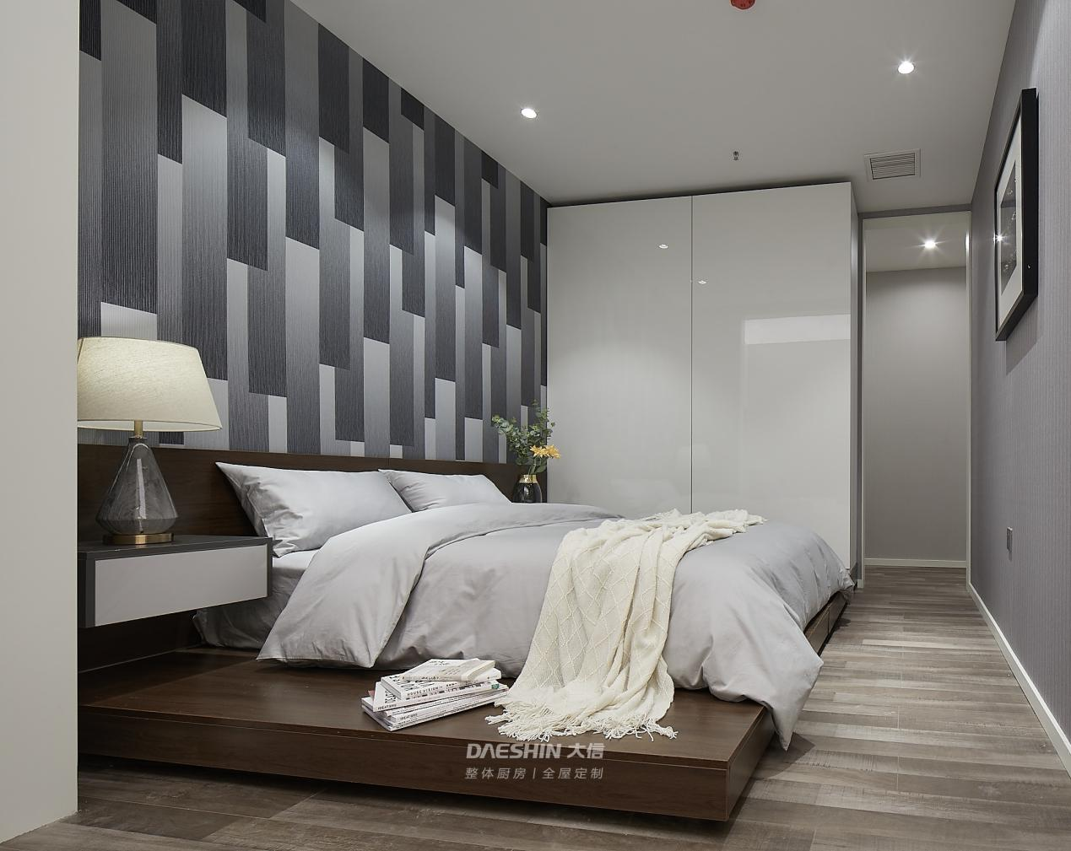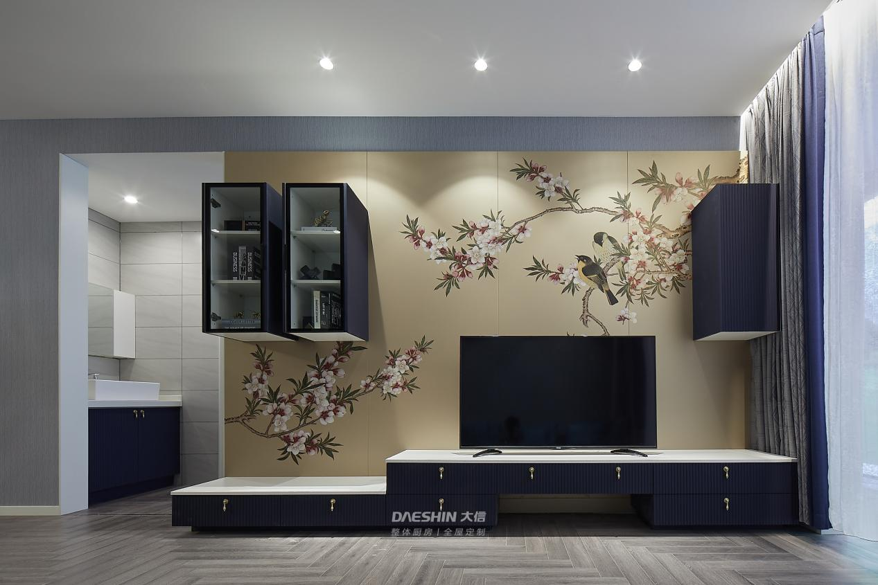
全屋定制家居文创产品实景图

九、完善党建基地建设。建成100多平方米的党建会议室，作为党建活动的阵地。组织河南明创建设集团、开封教育学院教职工开展党建活动10次，提升党员修养。
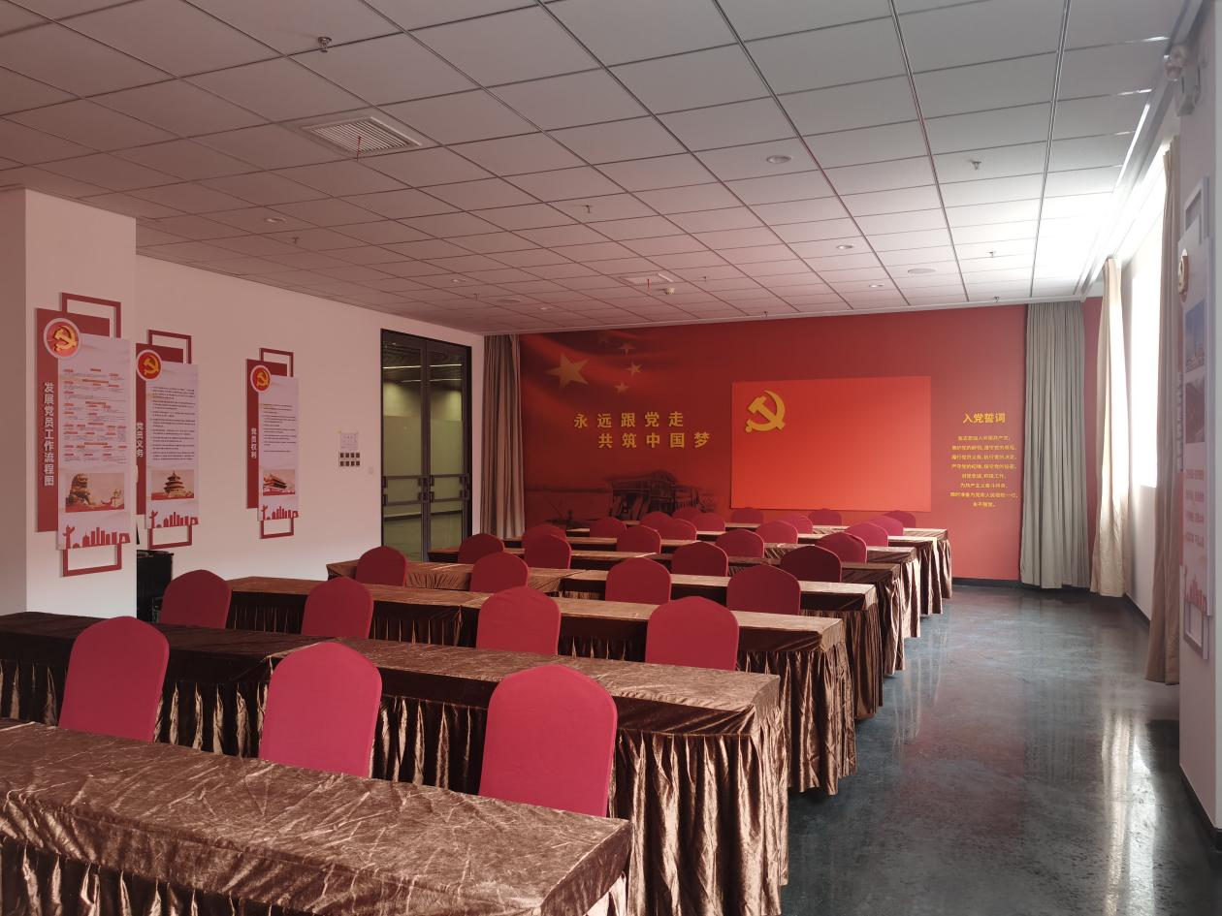
党建会议室实景

